Налоговые отчёты

Отчёт "Справка о реализации ЦБ за период".

Наименование отчёта: «Отчёт Справка о реализации ЦБ за период».
Нормативный документ: пожелание клиента.

Описание: отчёт создан на основании пожеланий клиентов. Предназначен для отображения финансовых результатов от реализации ценных бумаг учётной организацией.

Настраиваемые параметры системы: классификатор «Классификаторы ЦБ для налогового учёта» ('TAX_STOCKS').

Технология расчёта:
Отчёт собирает данные по сделкам учётной организации. В отчёт отбираются сделки продажи, т.е. «Сделка продажи ЦБ в ТС» и «Сделка продажи ЦБ ВБР» в статусах «Подтверждена» и «Поставка выполнена», «Обязательства выполнены» соответственно. Далее по каждой сделке с ЦБ заполняется значение классификатора ЦБ и происходит вывод данных сгруппированных в соответствии со значением классификатора.

Отчёт состоит из следующих полей:
№; Вид ценных бумаг (по эмитентам); Дата сделки; Номер сделки в системе; Количество бумаг; Цена реализации; Минимальная (средняя) цена либо цена сделки, находящ. в установлен. интервале; Выручка от реализации или др. выбытия (в т.ч. доход от погашения) по условиям сделки; Выручка, рассчитанная в целях налогообложения; Стоимость по цене приобретения; Результат от реализации без вычета расходов по условиям сделки; Расходы по реализации и др. выбытию (в т.ч. погашению) ценных бумаг (уплаченные комиссии); Расходы по приобретению (уплаченные комиссии); Доход (убыток) по сделке с учётом уплаченных комиссий; Результат в целях налогообложения.

Алгоритм работы отчёта:
Отчёт собирает во временную таблицу данные по сделкам учётной организации. В отчёт отбираются сделки продажи, т.е. «Сделка продажи ЦБ в ТС» ('DEALINGS_VIA_BROKER_SALE') и «Сделка продажи ЦБ ВБР» ('DOG_DEALINGS_SALE_VBR') в статусах «Подтверждена» ('PODT') и «Поставка выполнена», «Обязательства выполнены» ('POST_END', 'OBYAZ_END') соответственно. Далее по каждой сделке заполняется значение классификатора ЦБ и происходит вывод данных в соответствии со значением классификатора (оно служит основой для группировки).

Внешний вид: (визуальное представление см. рис. 4.1.2.)

Форма получаемого отчёта:

Справка о реализации ценных бумаг за период

С_____ по______

Организация:_____________

№ | Вид ценных  бумаг (по эмитентам) | Дата сделки | Номер сделки в системе | Количество бумаг | Цена реализации | Минимальная (средняя) цена либо цена сделки, находящ. в установлен. интервале | Выручка от реализации или др. выбытия (в т.ч. доход от погашения) по условиям сделки | Выручка, рассчитанная в целях налогообложения | Стоимость по цене приобретения | Результат от реализации без вычета расходов по условиям сделки | Расходы по реализации и др. выбытию (в т.ч. погашению) ценных бумаг (уплаченные комиссии) | Расходы по приобретению (уплаченные комиссии) | Доход (убыток) по сделке с учётом уплаченных комиссий | Результат в целях налогообложения
1 | 2 | 3 | 4 | 5 | 6 | 7 | 8 | 9 | 10 | 11 | 12 | 13 | 14 | 15
Стр __ из __
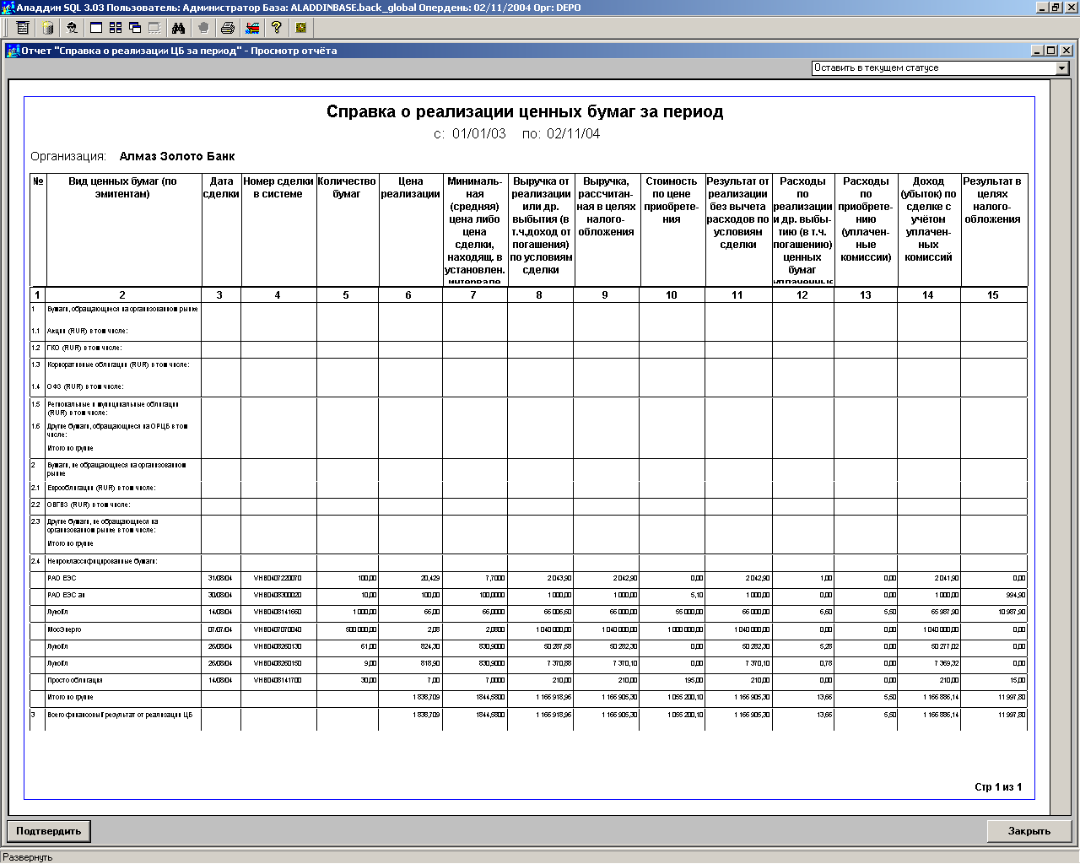
Рисунок 1.1 «Отчёт "Справка о реализации ЦБ за период"».

Отчет "Сводные данные о финансовых результатах от операций с ЦБ".

Наименование отчёта: «Отчет "Сводные данные о финансовых результатах от операций с ЦБ"».
Нормативный документ: пожелание клиента.

Описание: отчёт создан на основании пожеланий клиентов. Предназначен для отображения сводных данных о финансовых результатах от реализации ценных бумаг учётной организацией.
Настраиваемые параметры системы: классификатор «Классификаторы ЦБ для налогового учёта» ('TAX_STOCKS').

Технология расчёта:
Отчёт собирает данные по сделкам учётной организации. В отчёт отбираются сделки продажи, т.е. «Сделка продажи ЦБ в ТС» и «Сделка продажи ЦБ ВБР» в статусах «Подтверждена» и «Поставка выполнена», «Обязательства выполнены» соответственно. Далее по каждой сделке с ЦБ заполняется значение классификатора ЦБ и происходит вывод данных сгруппированных в соответствии со значением классификатора.

Отчёт состоит из следующих полей:
№; Вид ценных бумаг (по эмитентам); Выручка от реализации или др. выбытия (в т.ч. доход от погашения) по условиям сделки; Выручка, рассчитанная в целях налогообложения; Стоимость по цене приобретения; Результат от реализации без вычета расходов; Расходы по реализации и др. выбытию (в т.ч. погашению) ценных бумаг (уплаченные комиссии); Расходы по приобретению (уплаченные комиссии); Доход (убыток) по сделке с учётом уплаченных комиссий; Результат в целях налогообложения.

Алгоритм работы отчёта:
Отчёт собирает во временную таблицу данные по сделкам учётной организации. В отчёт отбираются сделки продажи, т.е. «Сделка продажи ЦБ в ТС» ('DEALINGS_VIA_BROKER_SALE') и «Сделка продажи ЦБ ВБР» ('DOG_DEALINGS_SALE_VBR') в статусах «Подтверждена» ('PODT') и «Поставка выполнена», «Обязательства выполнены» ('POST_END', 'OBYAZ_END') соответственно. Далее по каждой сделке заполняется значение классификатора ЦБ и происходит вывод сводных данных (суммирование) в соответствии со значением классификатора (оно служит основой для группировки).

Внешний вид: (визуальное представление см. рис. 4.2.1.)

Форма получаемого отчёта:

Сводные данные о финансовых результатах от операций с ценными бумагами за период

С_____ по______

Организация:_____________

№ | Вид ценных бумаг (по эмитентам) | Выручка от реализации или др. выбытия (в т.ч. доход от погашения) по условиям сделки | Выручка, рассчитанная в целях налогообложения | Стоимость по цене приобретения | Результат от реализации без вычета расходов | Расходы по реализации и др. выбытию (в т.ч. погашению) ценных бумаг (уплаченные комиссии) | Расходы по приобретению (уплаченные комиссии) | Доход (убыток) по сделке с учётом уплаченных комиссий | Результат в целях налогообложения
1 | 2 | 3 | 4 | 5 | 6 | 7 | 8 | 9 | 10
Стр __ из __

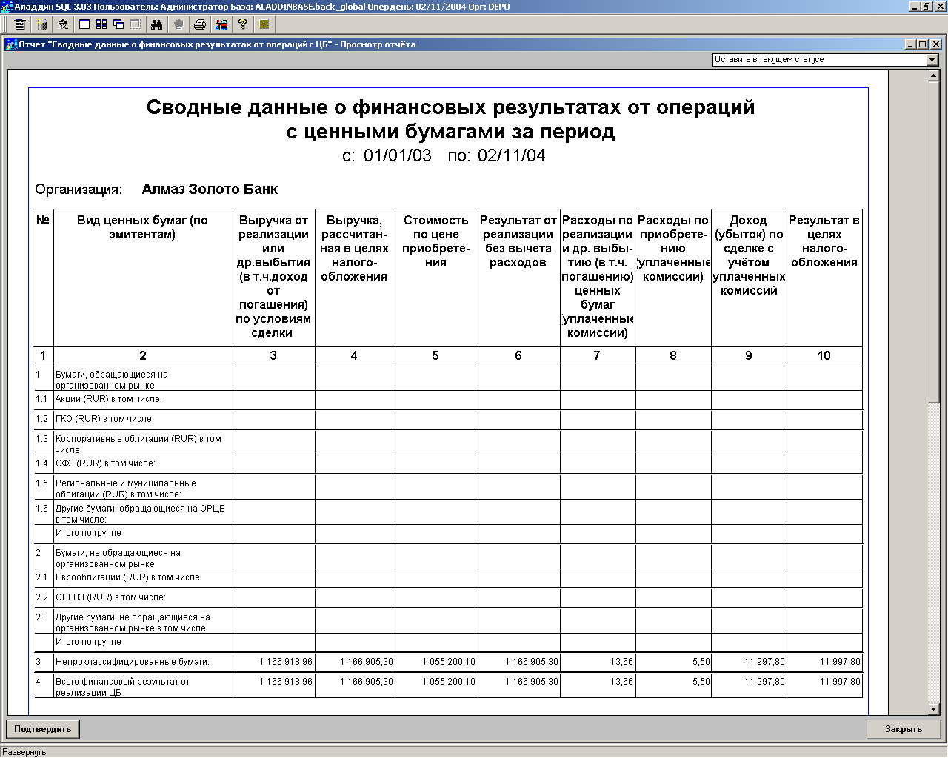
Рисунок 2.2 Отчет "Сводные данные о финансовых результатах от операций с ЦБ"

Отчет "Справка о начислении процентных (купонных) доходов по ЦБ".

Наименование отчёта: Отчет "Справка о начислении процентных (купонных) доходов по ЦБ".
Нормативный документ: пожелание клиента.

Описание: отчёт создан на основании пожеланий клиентов. Предназначен для отображения данных о начислении процентных (купонных) доходов по ЦБ учётной организацией.

Настраиваемые параметры системы: классификатор «Классификаторы ЦБ для налогового учёта» ('TAX_STOCKS').

Технология расчёта:
Отчёт собирает обороты по счёту «НКД на момент нахождения в портфеле» в разрезе ЦБ. Далее по каждой ЦБ заполняется значение классификатора ЦБ и происходит вывод данных сгруппированных в соответствии со значением классификатора.

Отчёт состоит из следующих полей:
№, Вид долговых обязательств, Счёт по учёту доходов, Начислено по состоянию за период, Ставка налога, %; Сумма налога.

Алгоритм работы отчёта:
Отчёт собирает обороты по счёту «4.4.5.» «НКД на момент нахождения в портфеле» в разрезе ЦБ. Далее по каждой ЦБ заполняется значение классификатора ЦБ. Для каждого значения классификатора заполняется ставка налога «Налог на процентный (купонный) доход». Затем происходит вывод сводных данных (просуммированных по группе) в соответствии со значением классификатора (оно служит основой для группировки).

Внешний вид: (визуальное представление см. рис. 4.3.1.)

Форма получаемого отчёта:

Справка о начислении процентных (купонных) доходов по ценным бумагам за период

С_____ по______

Организация:_____________
№ | Вид долговых обязательств | Счёт по учёту доходов | Начислено по состоянию за период |  | Ставка налога, % | Сумма налога
№ | Вид долговых обязательств | Счёт по учёту доходов | Ин. валюта | Руб. | Ставка налога, % | Сумма налога
1 | 2 | 3 | 4 | 5 | 6 | 7
Стр __ из __
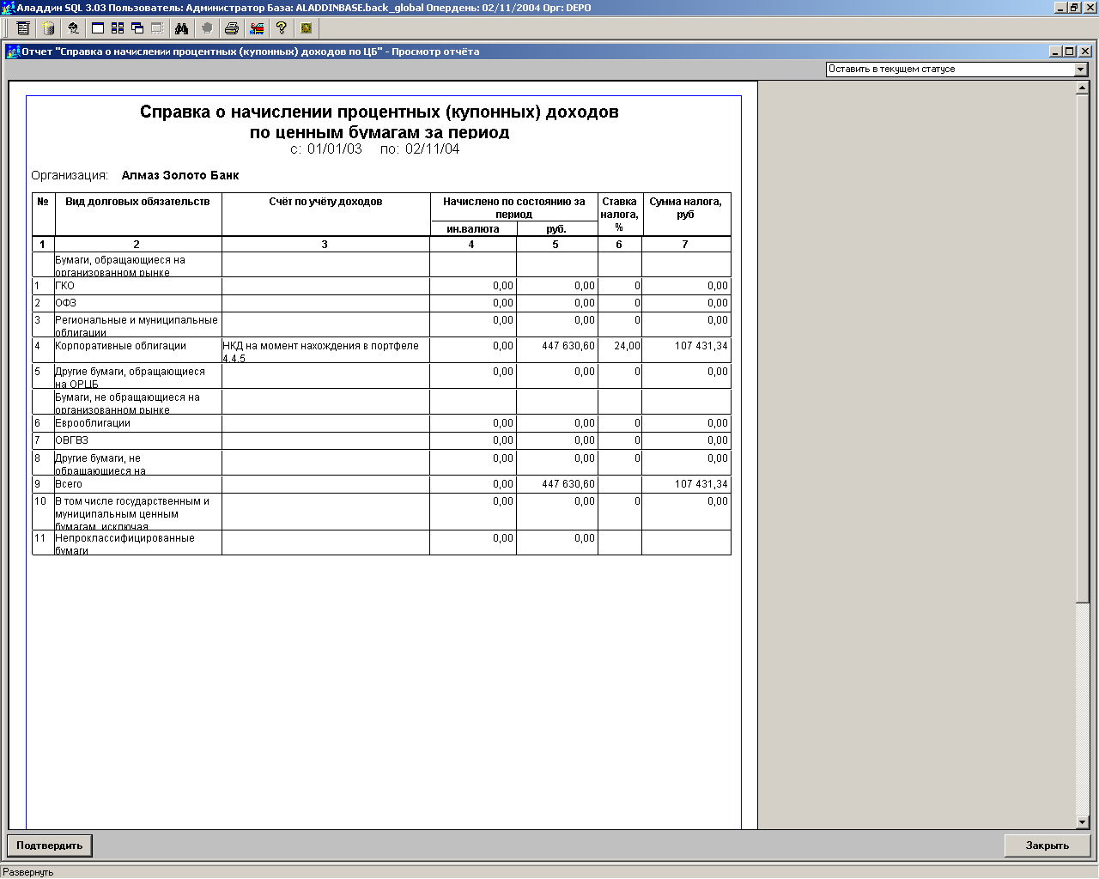
Рисунок 3.3 Отчёт «Справка о начислении процентных (купонных) доходов по ценным бумагам».

Отчёт «Сводные данные о финансовых результатах от операций с ценными бумагами с обязательной продажей/покупкой».
Наименование отчёта: «Сводные данные о финансовых результатах от операций с ценными бумагами с обязательной продажей/покупкой за период».
Нормативный документ: пожелание клиента.

Описание: отчёт создан на основании пожеланий клиентов. Предназначен для отображения сделок РЕПО, совершённых учётной организацией.

Настраиваемые параметры системы: нет.

Технология расчёта:
Отчёт собирает сделки РЕПО учётной организации. В отчёт отбираются сделки в статусах «Подтверждена» и «Обязательства выполнены». Далее по каждой сделке заполняется рыночная стоимость ЦБ.

Отчёт состоит из следующих полей:
Дата первой части, Тип ЦБ, Выпуск, Номинал, Ставка купона, Количество ЦБ, Срок сделки, Ставка РЕПО, Дисконт, Количество дней с начала купонного периода, Рыночная цена, Купон на дату первой части, Стоим. ЦБ по первой части, Дата второй части, Количество дней с начала купонного периода, Купон на дату второй части, Стоим. ЦБ по второй части, Торговый результат (USD), Торговый результат (РУБ), Процентный доход (USD), Процентный доход (РУБ), Всего (USD),Всего (РУБ), Купон (USD), Купон (РУБ).

Алгоритм работы отчёта:
Отчёт собирает сделки РЕПО учётной организации. Отбираются сделки в статусах «Подтверждена» и «Обязательства выполнены». Далее по каждой сделке заполняется рыночная стоимость ЦБ, считаются финансовые результаты и т.д..

Внешний вид: (визуальное представление см. рис. 4.4.1.)

Форма получаемого отчёта:

Справка о реализации ценных бумаг за период

С_____ по______

Организация:_____________

Дата первой части | Тип ЦБ | Выпуск | Номи-нал | Ставка купона | Количество ЦБ | Срок сделки | Ставка РЕПО | Дисконт | Количество дней с начала купонного периода | Рыночная цена | Купон на дату первой части | Стоим. ЦБ по первой части | Дата второй части | Количество дней с начала купонного периода | Купон на дату второй части | Стоим. ЦБ по второй части | Торго-вый резуль-тат (USD) | Торго-вый резуль-тат (РУБ) | Процент-ный доход (USD) | Процент-ный доход (РУБ)
1 | 2 | 3 | 4 | 5 | 6 | 7 | 8 | 9 | 10 | 11 | 12 | 13 | 14 | 15 | 16 | 17 | 18 | 19 | 20 | 21

Стр __ из __
Всего (USD) | Всего (РУБ) | Купон (USD) | Купон (РУБ)
22 | 23 | 24 | 25
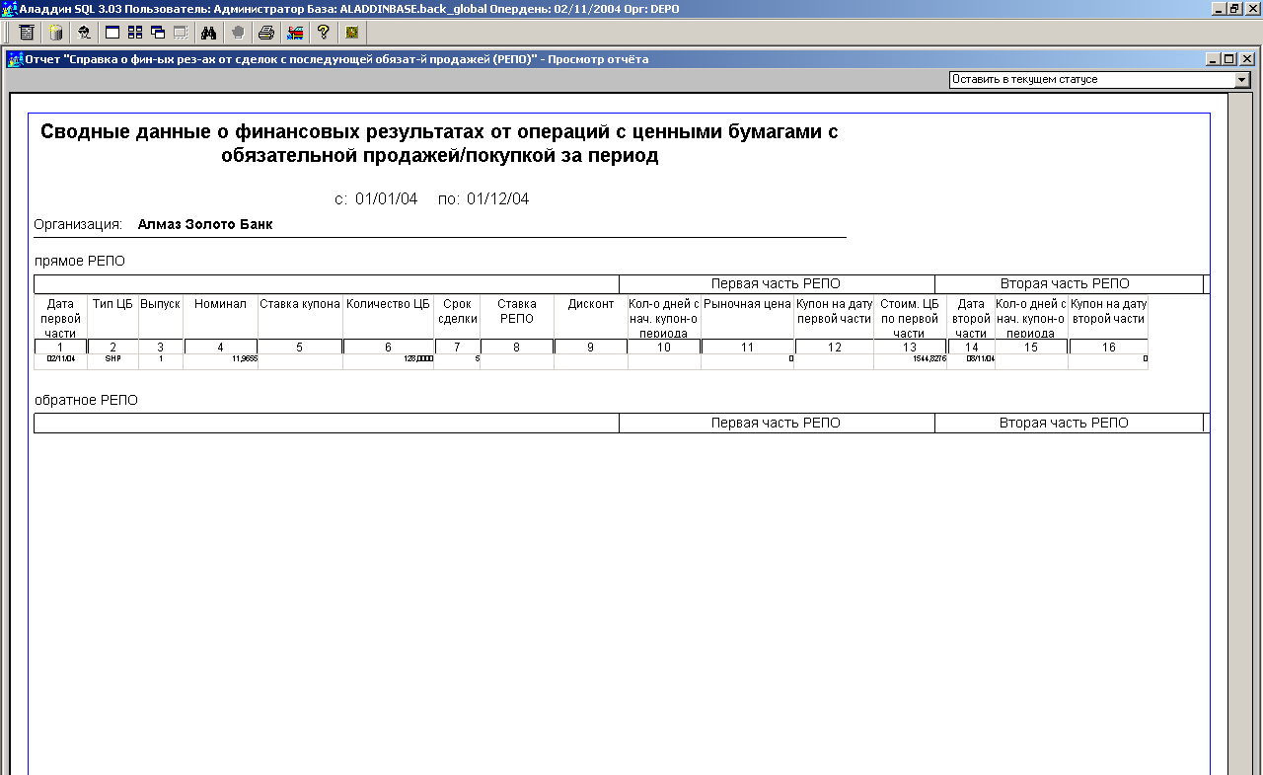
Рисунок 4.4 Отчёт «Сводные данные о финансовых результатах от операций с ценными бумагами с обязательной продажей/покупкой».

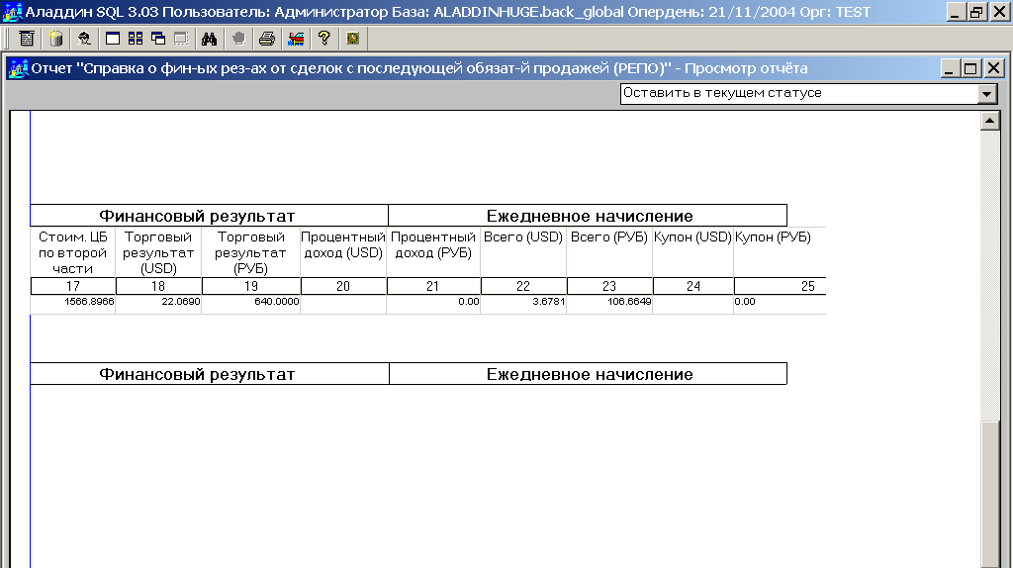
Рисунок 4.5 Отчёт «Сводные данные о финансовых результатах от операций с ценными бумагами с обязательной продажей/покупкой».

Отчёт "Сведения о выплате дивидендов по акциям".

Наименование отчёта: Отчет «Сведения о выплате дивидендов по акциям».
Нормативный документ: пожелание клиента.

Описание: отчёт создан на основании пожеланий клиентов. Предназначен для отображения данных о выплате дивидендов по акциям учётной организацией.

Технология расчёта:
Отчёт собирает операции по счёту «Расчеты по дивидендам» разрезе ЦБ.

Отчёт состоит из следующих полей:
Наименование эмитента; Тип акций; Дата поступления средств; Год, за который выплачен доход; Начислено дохода, руб.; Удержан налог, руб.; Выплачено, руб.

Алгоритм работы отчёта:
Отчёт собирает проводки по счёту «2.10.0.» «Расчеты по дивидендам» в разрезе ЦБ. В отчёт попадают только те проводки, документ основание которых имеет целевое назначение с кодом «47» «Начисление дивидендов».

Внешний вид: (визуальное представление см. рис. 4.5.1.)

Форма получаемого отчёта:

Сведения о выплаченных дивидендах по акциям за период

С_____ по______

Организация:_____________
Наименование эмитента | Тип акций | Дата поступления средств | Год, за который выплачен доход | Начислено дохода, руб. | Удержан налог, руб. | Выплачено, руб.
1 | 2 | 3 | 4 | 5 | 6 | 7
Стр __ из __

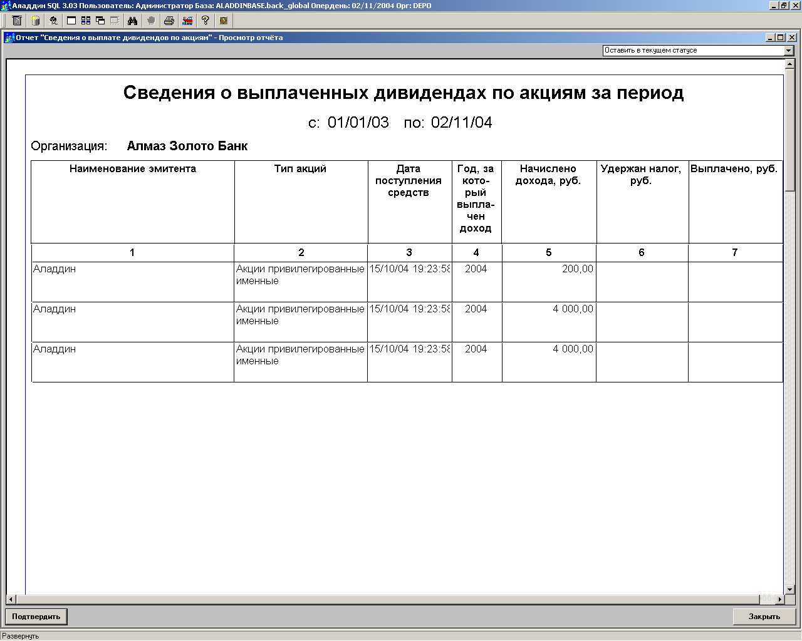
Рисунок 5.6 Отчёт «Сведения о выплаченных дивидендах по акциям за период».

